AFRIKAANS
GRADE 12 AFRIKAANS LANGUAGE: EVIDENCE-FIRST CAPS ASSESSMENT

VAK | AFRIKAANS LANGUAGE
GRAAD | 12
ASSESSERINGSTAAK | GRADE 12 AFRIKAANS LANGUAGE: EVIDENCE-FIRST CAPS ASSESSMENT
PUNTE | 50
TYD | 2 hours

Opvoedergoedkeuring word voor klasgebruik vereis.

INSTRUKSIES EN INLIGTING
1. Lees elke bronteks en vraag noukeurig.
2. Beantwoord alle vrae in Afrikaans tensy anders aangedui.
3. Gebruik bewyse uit die verskafde teks of visuele bron waar dit vereis word.
4. Beplan skriftelike antwoorde voordat jy die finale antwoord skryf.
5. Skryf netjies en let op spelling, leestekens, grammatika en register.

BEWYSMATERIAAL
Text A: Die rol van sosiale media in jong identiteitsvorming
Tipe: constructed classroom evidence | Herkoms: Constructed CAPS-aligned classroom stimulus for educator review | Datum: Not applicable | Konteks: Geskrewe as 'n hedendaagse, relevante Afrikaanse teks wat jong lewenswereld aanspreek en verband hou met identiteit, media- en taalkundige invloed – kernaspekte in die Afrikaans Taal CAPS vir Graad 12. Die teks bevat feite, perspektiewe, oorwegings en taalgebruik wat geschikt is vir analise en evaluering.
Vandag gebruik meer as 80 persent van Suid-Afrikaanse tieners tussen 13 en 18 jaar oud minstens een uur per dag op sosiale media platforms soos TikTok, Instagram en YouTube. Terwyl sommige deskundiges beweer dat hierdie platforms jong persone geleentheid gee om hulself uit te druk en gemeenskappe te vind, waarsku ander dat dit lei tot vergelyking, onsekerheid en 'n vervormde selfbeeld. 'n Onderzoek van die Universiteit van Kaapstad uit 2023 het gevind dat tieners wat meer as drie uur daags aan sosiale media bestee, twee keer so groot kans het om simptome van angs en depressie te ervaar as diegene wat minder as een uur bestee. Tegelykertyd het 65 persent van die deelnemers aan dieselfde studie genoem dat hulle gevoel het dat sosiale media hulle gehelp het om hul identiteit te verken, veral met betrekking tot kultuur, geslag en seksuele oriëntasie. Kritici waarsku egter dat die algoritmes wat inhoud aanbeveel, dikwels ekstremistiese of onrealistiese standaarde versterk, terwyl aanhangers die demokratiserende krag van selfpublisering en toegang tot verskillende perspektiewe beklemtoon.
Visual Text B: Infografiek: Tydsbesteding van tieners aan digitale media vs. buite-akademiese aktiwiteite
Tipe: constructed classroom evidence | Herkoms: Constructed CAPS-aligned classroom stimulus for educator review | Datum: Not applicable | Konteks: Visuele teks ontwerp om leerlinge se visuele geletterdheid, data-interpretasie en vermoë om tendense en implikasies te identifiseer, te toets – in lyn met CAPS Afrikaans Taal vir Graad 12 wat die analise van infografieke, tabelle en ander visuele voorstellings vereis. Die konttras tussen digitale en buite-akademiese aktiwiteite ondersteun temas rondom identiteit, leefstyl en waardes.
Die infografiek bestaan uit twee kant-oor-kant staafdiagramme met 'n gedeelde vertikale as wat persentasie van tieners (13-18 jaar) aandui en 'n horizontale as wat aktiwiteite lys. Die linkse diagram toon tydsbesteding aan digitale media: 70 persent bestee meer as twee uur per dag aan video-kyk (YouTube, TikTok), 55 persent aan sosiale media-akses (likes, comments, scrolling), 40 persent aan spel, en 25 persent aan leer- of informatiesoek. Die regse diagram toon buite-akademiese aktiwiteite: slegs 30 persent neem deel aan sport klublidmaatskap, 25 persent aan kulturele aktiwiteite (musiek, drama, dans), 20 persent aan vrywilligerswerk, en 15 persent aan lees vir plezier (nie-akademiese boeke). Ondertitel onder die infografiek luid: 'Data versamel uit 'n nasionale onderneming onder 5 000 tieners in alle nege provinsies, 2023'. In die regteronderhoek is 'n klein ikoon van 'n brein met 'n vraagteken, en daaronder die uitskrif: 'Wat betekenis gee aan jou tyd?'. Die kleure is strategies: blaar- en groentoon vir buite-akademiese (assosiasie met natuur en groei), en blou- en pers vir digitale media (assosiasie met skerm en tegnologie).

VISUELE MATERIAAL
FIGUUR 1: Teksrespons- en taalbeplanner
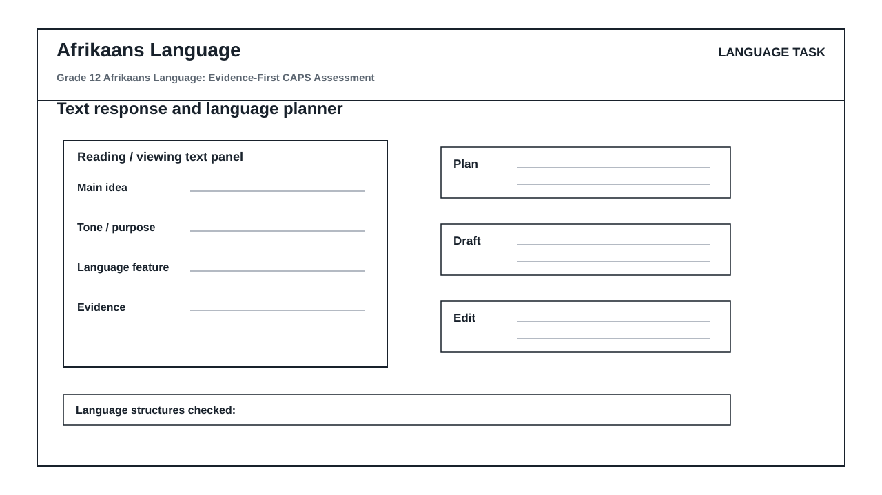

TAALASSESSERINGSTAAK

AFDELING 1: AFDELING A: BEGRIP EN BEWYSGEBRUIK
Instruksies: Lees Text A en Visual Text B noukeurig en beantwoord die vrae in Afrikaans.
Bron: Gebruik slegs die besonderhede in Text A en Visual Text B as bewys.
1.1. Identifiseer die hoofgedagte van Text A en motiveer dit met EEN bewys uit die teks. (25)

1.2. Verduidelik hoe taal, toon of visuele besonderhede in Visual Text B die boodskap versterk. (12)

1.3. Skryf 'n kort, gestruktureerde respons wat Text A en Visual Text B verbind. (13)

